Конспект занятия
Тема: Лето - «Цветок»

Подготовила: Груздева О.И.

Цель занятия: Формирование элементарных представлений о лете.

Задачи занятия:
1. закрепление знаний о природе, сезонных изменениях;
2. закрепить знания цветов (красный, желтый, синий, зеленый);
3. воспитание у детей любви и бережного отношения к природе;
4. прививать ребятам аккуратность при выполнении работы;
5. развивать мелкую моторику рук.

Наглядный материал:
Материал для работы: изображение цветка «Фон», пластилин, доска для пластилина, салфетки для рук.

Вводная – ознакомительная часть
- Здравствуйте, ребята! Сегодня мы с вами отправимся в Лето!
В начале занятия ребята сидит на стульчиках.
Сюрпризный момент
- Ребята, послушайте загадку.
Вот иголки и булавки
Вылезают из-под лавки
На меня они глядят
Молока они хотят
- Ребята, про кого эта загадка? (ежик) Правильно, эта загадка про ежика. И я сегодня пришла не одна, со мной пришел к вам в гости ежик! Посмотрите, а что он держит в "ручках"? (цветочки) Да, он по дороге к вам, набрал цветочки! Посмотрите, какие они? (красивые, разные, цветные) Правильно! Они все очень разные и красивые. Скажите, в какое же время года мы можем увидеть цветы на улице? (летом) Хорошо! А ежика в лесу, в какое время года можем встретить? (тоже летом) Молодцы! А что еще мы можем увидеть летом? (бабочек, птичек, грибочки и т.д.) Правильно, все это бывает летом!

Через отгадывание загадки, подвести к беседе о лете.

Игрушка ежика с цветами.

Физминутка
- А сейчас давайте представим, что мы все цветочки. Ежик будет нам читать стишок, а мы будем делать движения:
Просыпается цветок
Тянет к солнцу лепесток
И от ветра он качается
Низко, низко к земле наклоняется
А потом опять поднимается
И всем мило улыбается.
Поднимаем руки вверх через стороны
Подтягиваемся
Наклоны вправо, влево
Наклоняемся, руками достаем пол
Встаем в и.п.
Улыбаемся
- Молодцы! Из вас получились хорошие цветочки.
Воспитатель читает стихотворение и показывает движения, а дети повторяют за ним.
Подготовка к работе (1 мин.)
- Ой, посмотрите, а что это еще нам принес ежик? (рисунки) Да, это рисунки цветочков. И ежик просит нас, помочь их нарядить. А наряжать мы будем – пластилином. Для этого нам понадобится: рисунок – фон, который я вам раздам, еще нам понадобится пластилин и специальные доски. Берите свои стульчики и аккуратно, не спеша, садитесь за столики. Когда будете садиться старайтесь никого не ударить стулом.
Показать изображение цветка.
Раздать рисунок-фон, пластилин нужного цвета и доску для лепки, а также салфетки для рук.
Творческая
работа (5 мин.)
- Итак, ребята, перед вами рисунки цветочков. Мы сейчас их будем наряжать, при помощи пластилина. Посмотрите, какого цвета цветочки у ежика? (красного, желтого, синего) Правильно, мы тоже будем использовать эти цвета. Смотрите: сейчас вы возьмете кусочек пластилина, отщипываем от него небольшой кружочек, скатываем небольшой шарик и приклеиваем его вот так, в кружочек – вот сюда.
- При выполнении работы будьте аккуратны, пластилин не разбрасывайте, чтобы не испачкаться или испачкать других. Если уроните кусочек пластилина, сразу поднимите.
Показать последовательность выполнения работы. Следить за правильным и аккуратным выполнением работы.
Анализ выполненных работ
(1 мин.)
- Ой, посмотрите, этот цветочек такой нарядный, что стал веселее. И он решил прочитать нам стишок:
Вырос чудесный цветок на полянке
Утром летнем раскрыл лепестки
Всем лепесткам красоту и питание
Дружно дают под землей корешки.
- Про что, этот стишок? (про цветы) Правильно! Вот и ваши цветочки стали улыбаться, от того, что вы их нарядили. Они стали такими красивыми! Какого цвета этот цветочек? (красный, желтый, синий)
Показать цветок образец.

Выборочно, просмотреть работы ребят.
Итог занятия
(2 мин.)
- Итак, ребятки, Ежику очень понравились ваши цветочки. Они получились такими красивыми! Только он забыл, в какое время года их можно увидеть? (летом). А где мы их можем увидеть? (в лесу, на поляне, в клумбе) Правильно! Скажите, как мы помогали ежику? Что мы делали с цветочками? (наряжали) Да, мы их наряжали. Скажите, а отличается ли наша летняя одежда от зимней? (да) Чем? (летом легче, тоньше) Летом мы носим тонкую и легкую одежду. Во что одет сегодня _______________? (колготки, футболка, штанишки, сандалии и т.д.) Молодцы! А во что, мы нарядили цветочек? (в разные цвета) Конечно! Цветочек был бледный, грустный, а мы его нарядили в разные цвета, и он стал улыбаться!
Показать ежика. Провести беседу о лете, сезонной одежде. Закрепить знания о цветах красок.
Уборка рабочего места
- Ребята, ежик очень доволен, вашей работой, теперь он просит помочь ему собрать остатки пластилина. Мы сейчас все вместе соберем доски и уберем их на место. Теперь сходим и помоем ручки после работы:
Ежик плохо лапки мыл
Лишь водичкою смочил
Мылить мылом не старался
И на лапках грязь осталась
Полотенце в грязных пятнах
Как же это неприятно
Попадут микробы в рот
Может заболеть живот... тьфу тьфу тьфу

Совместно с детьми убрать рабочее место.

Вымыть руки после работы с пластилином.
Рефлексия
Дидактическая игра
- Давайте представим, что мы цветочки в летнем саду. Ежик нам прочитает стихотворение, а мы будем изображать действия:
Просыпается цветок
Тянет к солнцу лепесток
И от ветра он качается
Низко, низко к земле наклоняется
А потом опять поднимается
И всем мило улыбается.
Поднимаем руки вверх через стороны
Подтягиваемся
Наклоны вправо, влево
Наклоняемся, руками достаем пол
Встаем в и.п.
Улыбаемся
- Молодцы! Вы со всеми заданиями Ежика справились отлично! Спасибо всем!
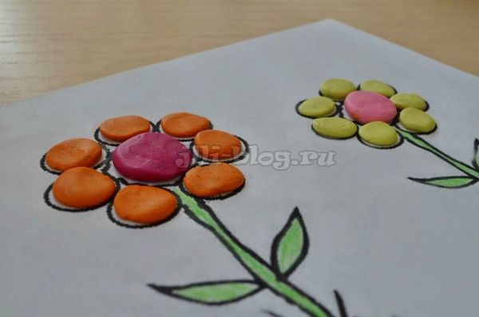
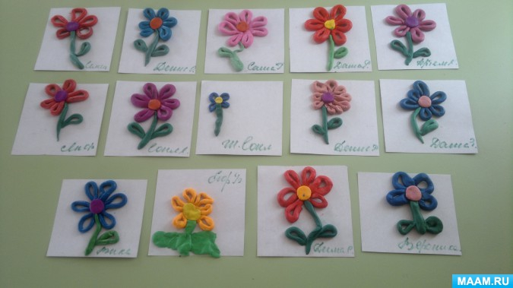
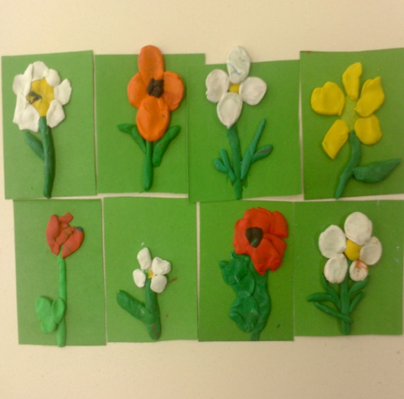
Закрепить полученные знания, посредством Дидактической игры.

